**Proyecto Landing Page Bootstrap Jorge:**

**Animanga List**

***Tipografía:***

* Cuprum
  + Tamaño base: 12px

***Iconos:***

Iconos Font-awesome

<https://fontawesome.com/search>

***Colores:***

* Color primario: #1A1A40
  + Usado de fondo del navbar, fondo del footer y de fondo de algunos de los apartados de la landing page
* Color secundario: #4C2882
  + Usado en botones y de fondo de algunos apartados de la landing page
* Color texto: #FFFFFF
  + Usado como color del texto de la página
* Color texto secundario: #FFD700
  + Usado como color del texto de los títulos y del botón del menú hamburguesa
* Color hover: #e07ab1:
  + Usado como color de fondo y del texto usado para resaltar los distintos botones y campos
* Color borde: #8A2BE2:
  + Usado como color de borde de los elementos

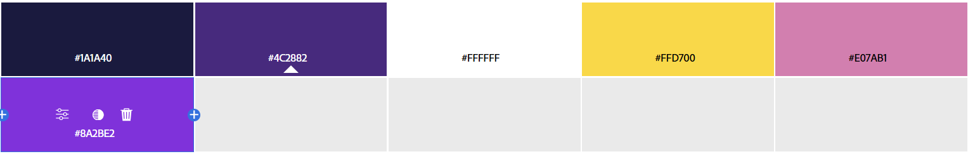

***Componentes Bootstrap:***

***Navbar:***

* Elementos Cambiados:
  + 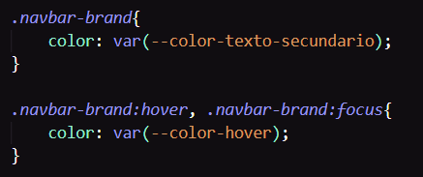navbar-brand, le he cambiado el color de normal y al hacer hover utilizando una variable propia(color secundario y color hover)
  + A los nav-link les he cambaido el color a blanco y el radio del borde, además también le he cambiado el hover y el focus para que rote para un lado los pares y para el otro los impares

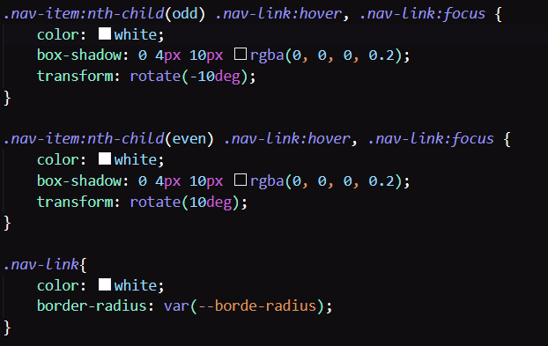

***Carrousel:***

* Elementos cambiados:
  + 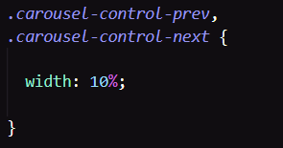Las flechas del carrusel les he cambiado el ancho que ocupan

***Cards:***

* Elementos cambiados:
  + 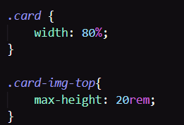A todos los card les he cambiado el ancho general, y a todas las imágenes les he cambiado la altura de la imagen
* Elementos que he añadido:
  + A los card de mejores animes diarios les he cambiado la anchura y la altura y a los de mejores manga lo mismo pero además he alineado el texto al centro

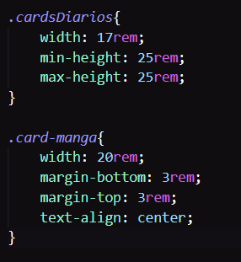

***Pills:***

* Elementos que he cambiado:
  + A los nav-item, a los nav-links y a los nav-pills le he quitado el borde y he alineado el texto al centro
  + Cuando haces hover y focus sobre esos elementos le he quitado el transform y le he puesto color de fondo de una variable propia
  + Al pill activo le he puesto un color de fondo de una variable propis
  + 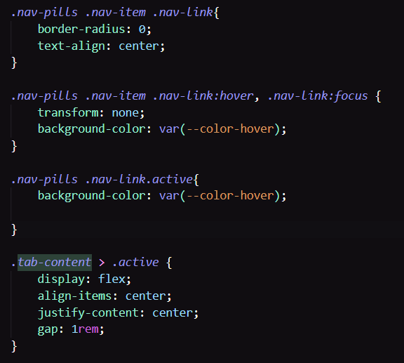Al contenedor del contenido del pill que esta activo le he puesto display flex, he alineado los elementos al centro y he separado los elementos

***Modals:***

* Elementos que he cambiado:
  + Le he cambiado el tamaño al contenedor general del modal y lo he alineado
  + Al contenedor de lo que se ve (modal-dialog) tambien le he cambiado el tamaño
  + Al header del modal le he cambiado el color del texto por una variable propia
  + Al cuerpo del modal le he cambiado el color de fondo, el color del texto, le he añadido padding y más interlineado al texto.

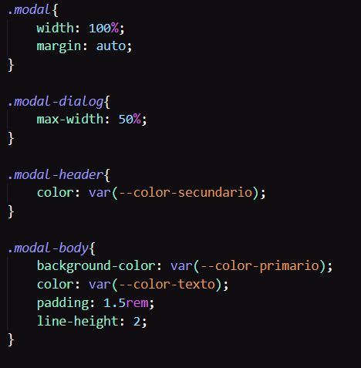

***Formulario:***

* Elementos que he cambiado:
  + Le he cambiado el estilo cuando es invalido/valido el campo, cuando se hace focus
  + El color del botón, el color de fondo, y la animación también se la he cambiado usando variables propias

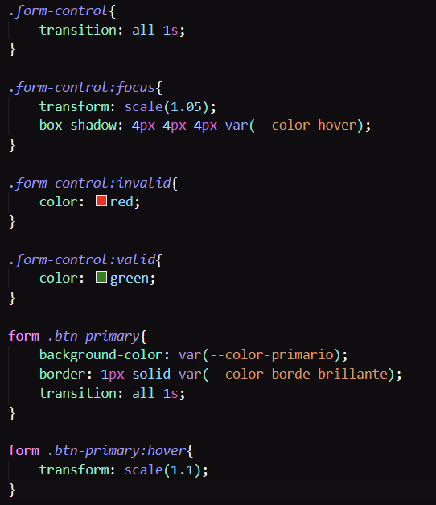

* Elementos que he añadido:
  + He añadido color personalizado a los label del formulario, y al otro texto otro color personalizado de una variable propia

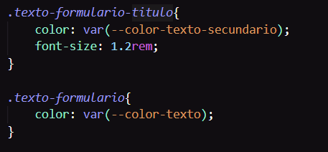

***Criterios de usabilidad:***

* Sistema de navegación intuitivo
* Enlaces externos se abren en nuevas ventanas
* Menú permanente
* La página se visualiza correctamente en diferentes resoluciones
* Titulo descriptivo de la página

***Criterios de accesibilidad:***

* Uso de texto alternativo en imágenes
* Contraste de colores entre el texto/elementos con el fondo
* Funcionalidad operable de la página web a través del teclado
* Etiquetas de campo de formulario adecuadas
* Idioma claramente determinado
* Si hay error se detecta el elemento con el error
* Sistema de navegación se mantiene en todas las páginas